Состав редакции
Главный редактор: Гогаева М.Б.
Корреспонденты:
Тигиева М, Кулаева Д., Кайтова К., Гогичаева А. Цопанова М., Макиева З.,

На школьной
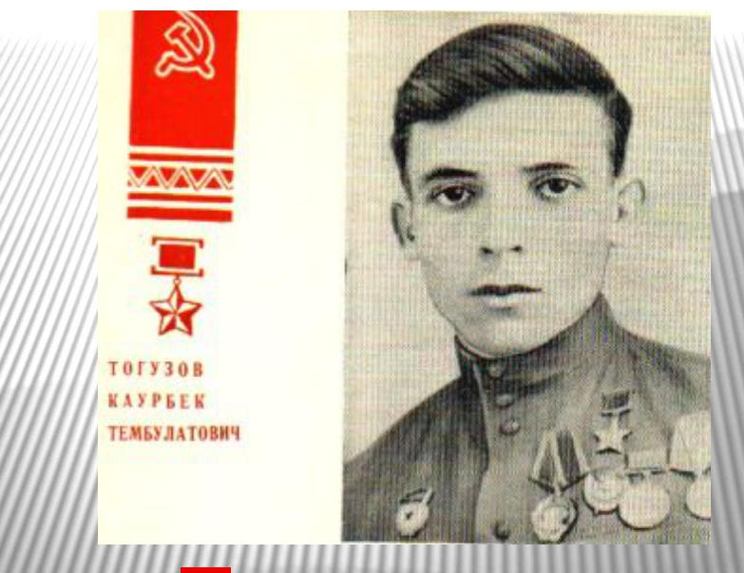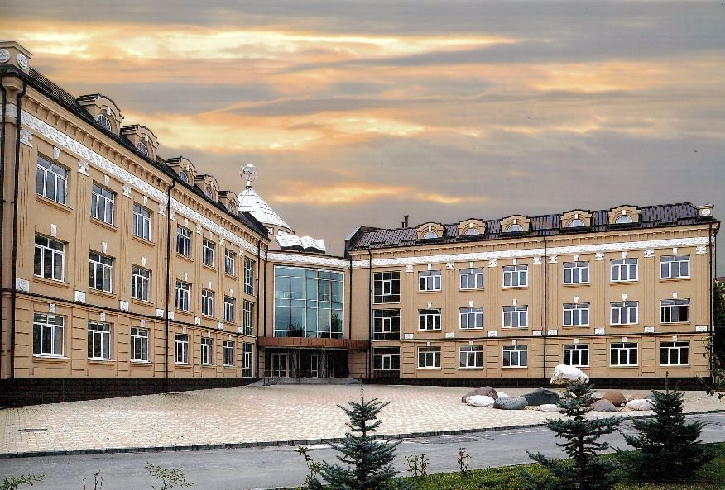
МБОУ СОШ № 4 г. Ардон
1961 – 2015

волне

№ 1 Сентябрь2023
Новых дней и новых знаний,
Новых встреч и новых лиц,
Новых поисков, дерзаний
Непрочитанных страниц!

Вот и наступил учебный год!

Дорогие ученики,
уважаемые коллеги и родители!
1 сентября – особенный праздник, день, когда после долгого летнего перерыва звенит первый школьный звонок. Ученики за лето отдохнули и повзрослели, успели соскучиться по учителям и одноклассникам. Учителя побывали в отпусках, накопили немало интересных идей для проведения увлекательных уроков. Всем нам предстоит вновь окунуться в водоворот школьной жизни, полной ярких событий и впечатлений.
Сегодня я пожелаю всем собравшимся, чтоб грядущий год принес все, что задумано. Пусть воплотятся планы и осуществятся мечты. Верьте в себя, усердно трудитесь над поставленными задачами, не унывайте, сталкиваясь с трудностями – и все у вас получится!
Листая страницы истории…

Ардон в прошлом – одно из старейших сёл равнинной Осетии. Сегодня Ардон – город, районный центр с сетью образовательных, культурных, спортивно-массовых, медицинских, торговых учреждений, промышленных предприятий.
В 1887 году в Ардоне было открыто Александровское Осетинское духовное училище, где готовили церковнослужителей и учителей для осетинских церковноприходских школ Владикавказской епархии. С 1895 года по 1896 год училище было преобразовано в Александровскую миссионерскую духовную семинарию. В здании размещались:
с 1903 по 1917 год – Ардонская Александровская семинария
с 1917 по 1918 г. – Народная семинария
с 1918 по 1941 г. – Образцово-показательная школа
в 1942 году – 3-е Орджоникидзевское пехотное училище
с 1956 по 2005 г. – Ардонская школа-интернат.
Первый ректор семинарии – архимандрит Иоанн. По его инициативе было построено новое красивое трёхэтажное здание, с примыкающими к нему служебными помещениями, так как бывшее здание стало тесным и не отвечало требованиям семинарии.
С 1903 по 1904 год начала функционировать Ардонская духовная семинария. 1905 год – официальное открытие Ардонской духовной семинарии. Это был праздник не только для населения Ардона, но и для всей Осетии.
Новорождённая семинария сыграла судьбоносную роль в культурной жизни осетинского народа.
Одним из основополагающих принципов домашнего воспитания осетин испокон веков было и есть: «Учись, чтобы стал настоящим, полноценным человеком». Эта мудрая заповедь старших поколений и заключает в себе подлинную национальную идею осетинского народа.
Осетины принимались на льготных условиях, специально для них при семинарии была открыта подготовительная школа. Строго выполнялась установка Святейшего Синода о том, чтобы число воспитанников-осетин было не меньше, чем русских; почти все они находились на полном государственном обеспечении.
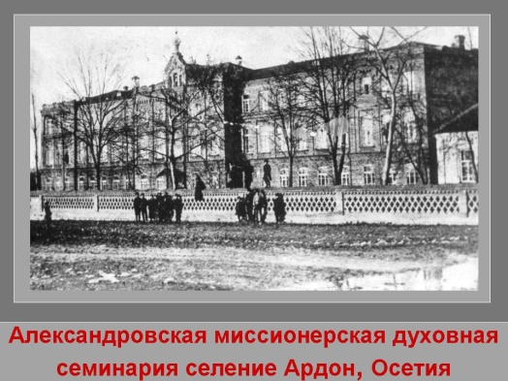Семинария давала хорошее общее среднее образование, и выпускники ее могли продолжить образование в светских учебных заведениях. Среди тех, кто прошел через Ардонскую духовную семинарию, многие известные осетинские писатели, видные религиозные и общественные деятели, ученые. Это:
- Иван Джанаев (Нигер)
- Георгий Такоев
- Георгий Малиев
- Харлампий Цомаев
- Василий Тогузов (Илас Арнигон)
- Афанасий Басиев
- Гино Бараков
- Арсен Коцоев
- Гиго Дзасохов
- Цоцко Амбалов
Завершив свое образование в высших учебных заведениях крупнейших российских городов, выпускники семинарии, как правило, возвращались в Осетию и служили своему народу.
В последние годы существования семинария испытывала большие трудности. В связи с начавшейся мировой войной из года в год сокращалось её финансирование, повышалась плата воспитанников за обучение и материальное обеспечение. Контингент семинаристов резко сокращался.
В 1918 году семинария прекратила свое существование.
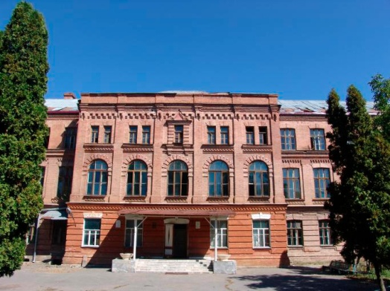
Во второй половине 1918 г по Декрету Народного Комиссариата Просвещения Терской области Ардонская духовная семинария была преобразована в Осетинскую общую гимназию. Первым ее директором стал Афанасий Кизильбекович Цогоев. Гимназия продолжала славные традиции семинарии в деле просвещения в Осетии, подготовки кадров национальной интеллигенции.
Через несколько лет учебное заведение было преобразовано в образцово- показательную школу. В условиях Великой Отечественной войны сюда (в 1942 г.) временно перевели 3-е Орджоникидзевское пехотное училище. Здесь также был размещен военный госпиталь.
Во время оккупации Ардона, немецко-фашистские захватчики разграбили школу, а во время отступления подожгли здание, уцелели лишь стены. В 3-м Орджоникидзевском пехотном училище служили курсанты из всех союзных республик. Среди них курсанты из СОАССР:
Ачмиз Александра Хрисовна, г. Орджоникидзе
Батиев Михаил Мацкоевич, г. Орджоникидзе
Бутаев Габиш Хатиевич, с. Црау
Гресев Николай Афанасьевич, г. Орджоникидзе
Горшколенов Борис Архипович, г. Орджоникидзе
Гадаев Борис Амурханович, с. Сурх Дигора
Гусов Ирбек Михайлович, г. Беслан
Гуцаев Гетта Харитонович, г. Дигора
Гацалов Умар Елканович, г. Беслан
Дарчиев Царай Афакоевич, г. Дигора
Дзицев Ахсарбек Угалыкович, г. Орджоникидзе
Икаев Соломон Давыдович, г. Дигора
Наспех отремонтированная, школа уже в начале 1943 года снова начала функционировать, приняв около 1200 учащихся. Капитально она была отремонтирована лишь к 1956-1957 учебному году. Тогда же здесь была открыта средняя школа-интернат, где находилось на полном государственном обеспечений свыше 400 сирот и детей из малообеспеченных семей из всех районов республики. Для организации быта и досуга этих детей в школе имеется отдельный спальный корпус уютная столовая, прекрасная библиотека, исторический музей, просторный актовый зал.
В музее школы была собрана великолепная экспозиция, отображающая весь путь духовной семинарии, отслеживающая судьбы её выпускников.
Калоева С. Т. – специалист РУО
Калоева И. Д. – редактор районной газеты «Рухс»
Кайтуков С. Е. – директор ДЮСШ
Дзигасова Ф. Х. – заведующая ДОУ
Газзаева С. Л. – директор СОШ с. Мичурино
Логунов В. П. – зам. начальника РУО
Гордость интерната – выпускники
Дзитоев Дз. К. – врач
Кайтуков С. Е. – директор ДЮСШ
Дзугкоев А. Т. – экономист АМСУ
Плиев А. Г. – врач
Кучиев И. М. (отец Георгий) – священник, настоятель храма Св. Архангела Михаила с. Кадгарон
Гацоев И. И. – директор строительной фирмы
Хаматова З. Г. – врач
Бибилов Ш. Г. – футболист
Дзеранова Т. Г. – чемпионка Европы по армспорту и многие другие…
Коллектив школы и по сей день чтит традиции, заложенные в семинарии, прививая детям любовь и почитание родной истории, литературы и искусства.
С 2005 года здание Ардонской духовной семинарии больше не функционирует как школа-интернат, т. к. оно находится в аварийном состоянии. Епископ Владикавказский и Ставропольский Феофан назначил ответственным за возрождение семинарии игумена Антония, наместника Свято-Успенского аланского мужского монастыря. Ардонская семинария станет вторым в Ставропольско-Владикавказской епархии учебным заведением, готовящим священнослужителей.

В сентябре 2013 года школа получила новое современное здание, соответствующее требованиям времени, расчитанное на 500 обучающихся 0-11 классов.

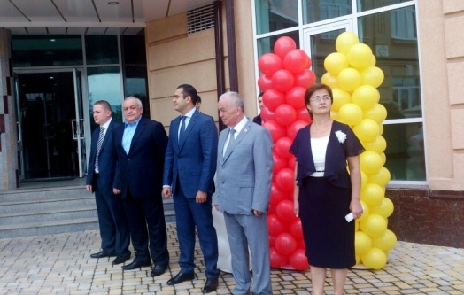

Учебное заведение, строительство которого началось в марте 2008 года, рассчитано на 500 мест.
Здание школы-интерната состоит из пяти блоков, по форме напоминающих Георгиевский крест. В первом блоке находятся вестибюль, гардеробные, актовый зал, столовая, библиотека и классы дополнительного образования. Во втором – спальный корпус на 150 человек, душевые и санузлы, комнаты рекреации и медицинский изолятор. Остальные блоки являются учебными корпусами. Кроме того, в комплекс школы-интерната также входят спортивная площадка, гараж, прачечная, котельная, насосная станция и овощехранилище. На торжественной церемонии открытия школы присутствовали первые лица республики. Глава Северной Осетии Таймураз Мамсуров в приветственной речи пожелал школьникам успешного учебного года. «Открытие школы – это значимое событие не только для Ардона, но для всей республики, потому что мы сегодня открываем совершенно новое здание, оснащенное по последним требованиям. Я рад, что наши дети получат возможность учиться в таких условиях», – сказал господин Мамсуров. В подарок школе он приподнес несколько комплектов мультимедийного оборудования. После того, как директору школы-интерната Светлане Дзугаевой вручили символический ключ от здания, прозвенел первый звонок, возвестивший о начале нового учебного года
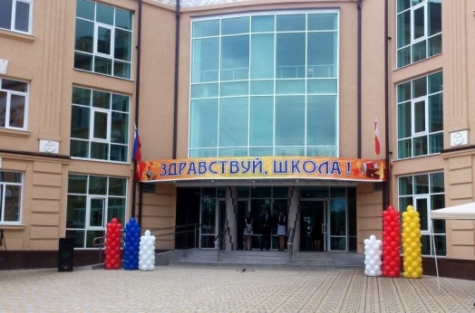
Прозвенел первый звонок...

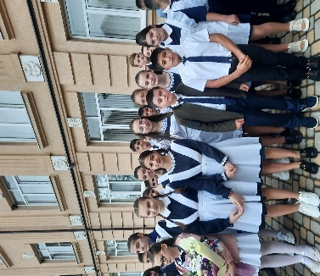

Традиционная школьная торжественная линейка собрала учащихся нашей школы. Для всех наступает новый жизненный этап, полный удивительных открытий, новых впечатлений, важных достижений и побед. Пусть грядущий школьный год будет интересным, насыщеннымсобытиями, полным новых побед и свершений. Завершением праздникасталооткрытие арт – объекта
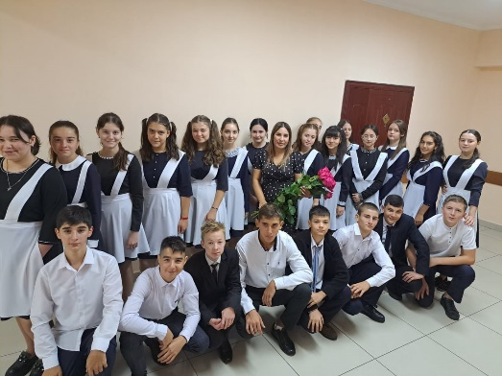

первого класса. Данное украшение школьного двора, символизирующее любовь к родной школе, уже стало достопримечательностью нашего микрорайона.

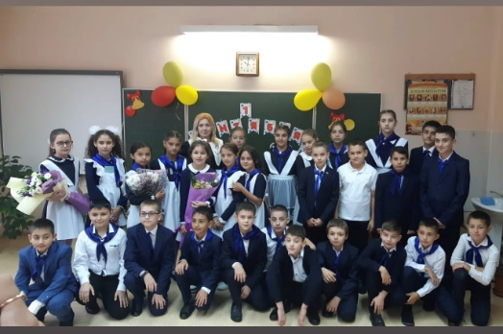

В этот день во всех классахпрошел урок «Урок мира», посвященный 75-летию Победы в Великой Отечественной войне 1941-1945 гг.
Беслан

В сентябре 2023 года исполняется 19 лет бесланской трагедии. События тех страшных сентябрьских дней шокировали весь мир. О Беслане написаны несколькокниг, сняты документальные фильмы. В память о жертвах теракта осталась стоять законсервированной полуразрушенная в ходе штурма школа, а на кладбище появился Город ангелов, так жители называют
Дата выхода:30 сентября
Время подписания в печать:
- по графику:30 сентября
- фактическое:30 сентября

называют аллеи, на которых похоронены погибшие заложники.3 сентября в нашей школе прошли классные часы, посвященные годовщине трагедии в Беслане.

